**2024火奴春招—“职”等你来**

* 杭州火奴数据科技有限公司 -

**一、企业简介**

杭州火奴数据科技有限公司是国内领先的电商数据分析及营销解决方案服务商。主要荣誉资质：国家高新技术企业，浙江省“专精特新”企业，淘天集团五星服务商，阿里妈妈全域六星生态伙伴。 火奴数据始终坚持技术创新，以客户为中心，用专业创造价值。基于“数据+营销”的数字技术能力，专注为品牌定制“品牌机会洞察+策略制定+营销执行”的一站式数字化运营解决方案，主要覆盖五大解决方案：消费者全生命周期运营、新品孵化与货品全生命周期运营、全域媒介营销策略制定与托管、品牌全域整合营销和IT&AIGC技术解决方案。 目前服务覆盖美妆、个护、家清、母婴、服饰、食品、3C与家电等主要行业，累计服务超过300+国内外知名品牌，沉淀了大量各行业优秀的数字化营销解决方案。

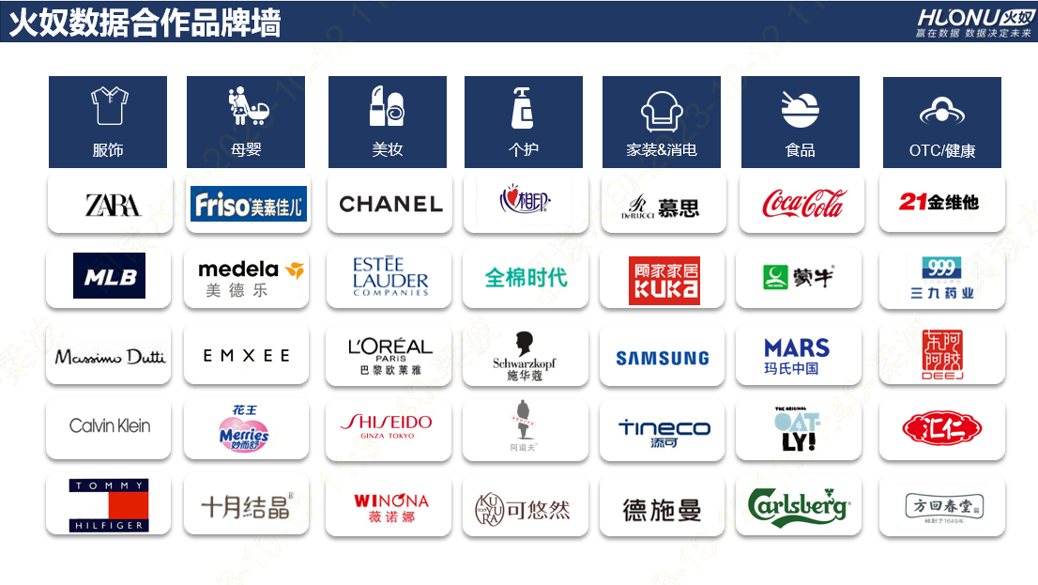

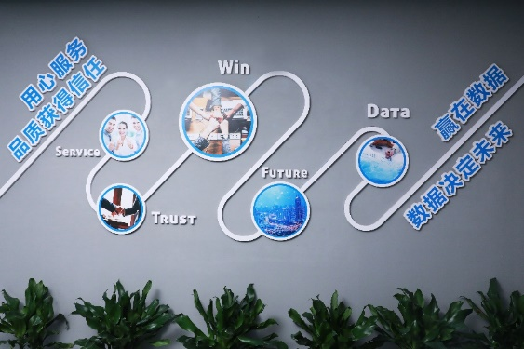

· 办公大楼外观 · 火奴数据前台 · 火奴数据文化墙 · 火奴数据办公休憩环境 ·

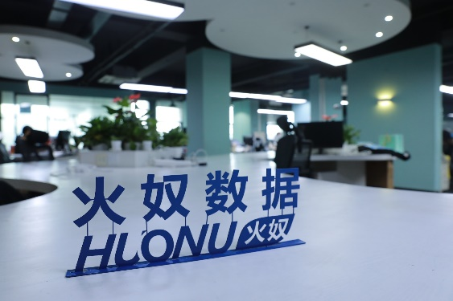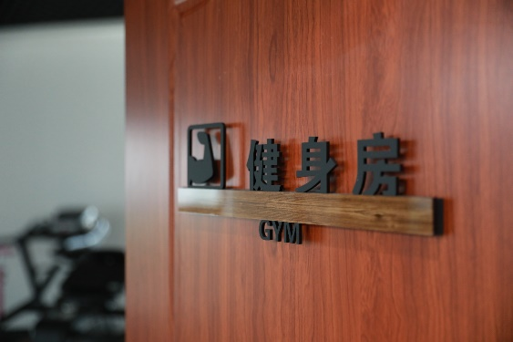

· 火奴数据培训教室 · 火奴数据办公环境 · · 火奴数据福利设施：健身房 · 火奴数据荣誉墙

··

**二、招聘需求**

随着业务和服务的升级，火奴数据的团队持续壮大，我们对人才的需求日益增加。快来加入我们吧~

招聘对象**：2024届毕业生**

|  |  |  |  |  |
| --- | --- | --- | --- | --- |
| **岗位名称** | **需求人数** | **工作内容** | **任职要求** | **薪资待遇** |
| 商业分析助理 | 6 | 1.分析品牌消费者数据、品牌营销数据，产出对店铺业务提升有直接推动作用的运营策略建议；  2.负责营销活动数据的复盘报告制作，负责日常维护更新及监控，并定期与品牌对接人进行汇报交流；  3.对接客户需求，对其提供基于数据的咨询服务及合理的业务落地方案/报告；  4.参与针对品牌营销战略问题的深度分析；  5.通过现场演讲、客户交流等形式解读并演绎报告内容； | 1.本科以上学历，统计学、经济、金融、市场营销、电子商务专业优先录取；  2.对数据敏感，具有缜密的逻辑思维能力、数据洞察能力和沟通协调能力；能承受较强的工作压力。  3.熟练使用Excel、PPT、有较好的文字、数据、图表呈现能力及相应的客户对接能力。  4.熟悉数据银行、策略中心等工具优先考虑。  5.希望在电子商务行业发展，适应电商工作节奏，承受压力能力强 | 实习期：  本科生120元/天  研究生150元天  转正薪资：6000-8000元 |
| 数据分析助理 | 4 | 1.挖掘互联网用户数据，帮助业务线发现、分析和解决问题，建立一套完整的监控体系；  2.数据驱动产品，为决策提供支持；  3.负责电商业务场景的数据挖掘项目；  4.及时响应业务团队数据提取/数据分析需求和日常报表设计的工作。 | 1.本科以上理科类专业，计算机或统计学尤佳；  2.熟悉数据分析，并且在校期间参与过数据挖掘实验项目者优先考虑；  3.数据挖掘理论基础，包括回归、决策树、SVM、 朴素贝叶斯、神经网络、k-means 等常用算法的适用场景、优点、缺点以及弥补办法；  4.能够熟练使用matlab，R， SAS，spss其中之一；  5.具备良好的数据敏感度和业务视野,能够敏锐的捕获数据价值和产品机会；  6.具有电子商务行业工作经验。 | 实习期：  本科生120元/天  研究生：150元天  转正薪资：6000-8000元 |

**三、企业荣誉墙**

火奴数据自创立以来，凭借多年的行业业务积累，精益求精的服务态度，同时结合强大的技术支撑获得行业认可，跻身前列。发展过程中，火奴数据斩获数十个权威重磅奖项，在合作伙伴中有口皆碑。这些沉甸甸的荣誉，既是对火奴数据的肯定，也是我们前行的动力。



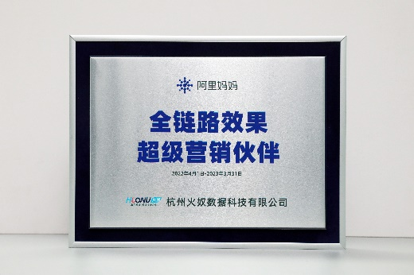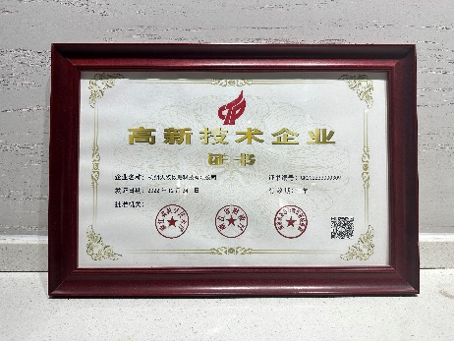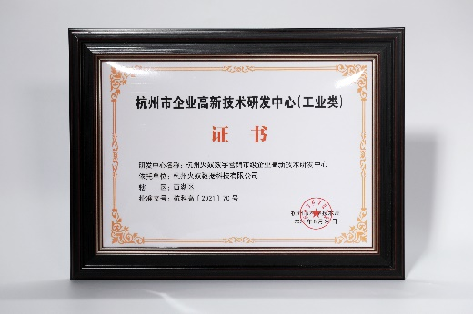



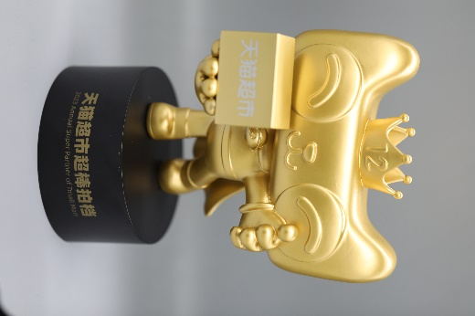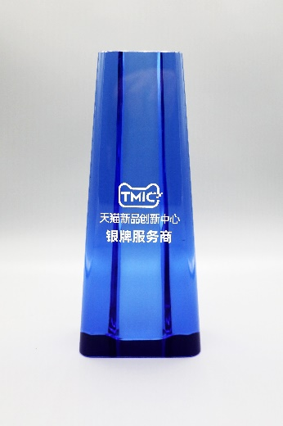

**四、福利待遇**

我们深知要留住人才就必须创造良好的环境，用一颗诚心为你准备了以下这些福利：

1、六险一金。人人六险一金，为你的生活提供全方位保障。

2、节假日、入职周年福利。在火奴数据，这都是福利节。

3、加班餐费、交通补贴。贴心关怀，让你的工作更舒心。

4、娱乐设施。你的娱乐爱好，我们包了！健身房、台球桌、乒乓球桌、桌上足球、羽毛球场地随你挑。

5、美食投喂。奶茶、水果、甜品，就是要光明正大上班时间吃吃喝喝！

6、团建旅游。SPA、密室、旅游……和小伙伴们一起游山玩水，增进感情！

7、带薪培训学习。不断提升自己，与公司共同成长。

**    **

**    **

**五、应聘流程**

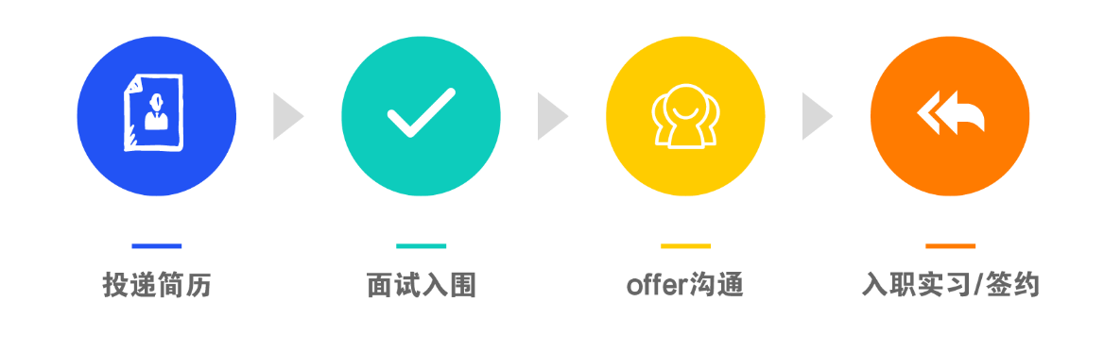

**六、联系方式**

1. 简历投递：微信扫描下方二维码



2、咨询电话：0571-87332191

3、公司地址：杭州西湖区文一西路857号杭州润龙智慧产业创业园区B-605

4、官方网站：https://www.huonu.com/

5、官方微信公众号：huonubigdata

欢迎加入我们，坐等你来“撩”~

**七、其他事项**

本招聘简章一切解释权归杭州火奴数据科技有限公司人力资源部所有